ESTUDO DA APLICAÇÃO DO PROCESSO DE TÊMPERA QUÍMICA EM PORCELANATOS FABRICADOS NO ESTADO DE SANTA CATARINA VISANDO O INCREMENTO DE RESISTENCIA MECÂNICA E REDUÇÃO DA ESPESSURA
Fernanda Di Queiroz Freitas¹, Davi Cúnico Bonifácio², Filipe dos Santos³, Marcelo Dal Bó⁴
¹Instituto Federal de Santa Catarina/Estudante/fernanda1queiroz44@gmail.com
²Instituto Federal de Santa Catarina/Estudante/davicunicobonifacio@gmail.com
³Instituto Federal de Santa Catarina/Estudante/filipe.s05@aluno.ifsc.edu.br
⁴Instituto Federal de Santa Catarina/Professor/marcelo.dalbo@ifsc.edu.br

Resumo: Este trabalho estudou a utilização do processo de têmpera química em porcelanatos fabricados em Santa Catarina, visando o incremento de resistência mecânica à flexão. Para o estudo das variáveis do processo foi elaborado um planejamento de experimentos, variando a temperatura (360; 420 e 480°C), o tempo de tratamento químico (5, 15 e 25 min) e tipo de fornecedor (A, B e C), totalizando 18 experimentos, sendo 9 para porcelanatos do tipo técnico e 9 para o tipo esmaltado. O sal utilizado para a troca catiônica foi o nitrato de potássio com pureza de 99%. Para a análise dos resultados foram realizados ensaios de resistência mecânica à flexão antes e após a têmpera química. Os resultados mostraram um incremento de resistência mecânica em porcelanatos do tipo técnico onde as variáveis significativas foram a temperatura e o tipo de fornecedor. O tempo de reação não influenciou significantemente a resistência mecânica.
Palavras-Chave: Têmpera Química, Porcelanato, Resistência Mecânica.

1 INTRODUÇÃO

O porcelanato é um revestimento cerâmico com baixa absorção de água, resultado da sua baixíssima porosidade aberta e fechada. Este revestimento cerâmico possui razoável resistência mecânica, apreciável resistência ao risco e ao ataque químico, podendo ser ou não decorado superficialmente . No mercado atual é classificado como esmaltado ou técnico (natural ou polido), sendo que para o esmaltado admite-se uma absorção de água até 0,5%. Porém, para o porcelanato técnico a absorção de água deve ser inferior ou igual a 0,1% .
O Brasil é uma grande potência mundial na área dos revestimentos cerâmicos, sendo o segundo maior consumidor e também o segundo maior produtor desses materiais. A cada dia a qualidade e a variedade desse material aumentam. A região de Criciúma, em Santa Catarina, tem reconhecimento como pólo internacional e concentra as maiores empresas brasileiras desse setor industrial .
Nas últimas décadas muitas pesquisas vêm sendo desenvolvidas no intuito de melhorar o comportamento mecânico, térmico e químico de materiais cerâmicos, resultando em diferentes metodologias possíveis para melhorar o desempenho desses produtos. Pode-se alterar a formulação da massa cerâmica, alterando a composição química, como é o caso da reformulação da massa cerâmica (suporte), e por outro lado, existe a opção de alterar algumas variáveis do processo, como a pressão de compactação e a temperatura de sinterização. Atualmente, estas variáveis já foram bem exploradas e, em muitos casos, já não é possível obter um aumento expressivo na resistência mecânica alterando essas variáveis .
A têmpera química, sendo uma das metodologias viáveis de incremento da resistência mecânica nos materiais cerâmicos, consiste na substituição de íons presentes no material por outro íon de maior raio atômico, fornecido por um sal fundido. A substituição de elementos de menor tamanho por outros de maior tamanho provoca uma tensão de compressão na superfície do material e, consequentemente, o incremento na resistência mecânica à flexão na peça. No processo, o material cerâmico é imerso dentro de um sal fundido a certa temperatura, durante determinado tempo para ocorrer a troca catiônica, caracterizando um processo termicamente ativado de inter-difusão. Esta tecnologia tem sido empregada com êxito para o aumento da resistência mecânica em vidros silicatos .
Recentemente, a têmpera química foi aplicada à materiais porcelânicos , e ofereceu resultados com aproximadamente 74% de incremento na resistência mecânica à flexão.
No entanto, este trabalho tem por objetivo estudar a influência de algumas variáveis do processo de têmpera química aplicada a revestimentos cerâmicos do tipo porcelanato esmaltado e técnico fabricados em Santa Catarina. A temperatura, a composição química e o tempo de tratamento químico foram modificados segundo um planejamento fatorial visando otimizar o processo e o incremento de resistência mecânica à flexão de porcelanatos.

2 METODOLOGIA

Foram selecionados três fabricantes de porcelanatos de Santa Catarina (A, B e C). Destes foram coletas amostras de porcelanatos do tipo esmaltado, com absorção de água menor que 0,5% e amostras de porcelanatos do tipo técnico, com absorção de água menor que 0,1% segundo a NBR ABNT 13.818/97 .
Foi elaborado um planejamento fatorial 3³⁻¹ tendo como fatores principais a temperatura, o tempo e a composição química dos porcelanatos, denotado aqui como sendo o fornecedor, conforme mostra a Tabela 1.

Tabela 1 – Planejamento Fatorial.
Fatores | Níveis
Fatores | -1 | 0 | +1
Temperatura (°C) | 360 | 420 | 480
Tempo (min) | 5 | 15 | 25
Fornecedor | A | B | C
Fonte: Elaboração dos autores, 2018.
Para a preparação das amostras as peças de porcelanato foram cortadas em tamanhos menores de 20×70 mm, representado largura e o comprimento, respectivamente. A espessura do corpo de prova variou de acordo com a especificação de cada fornecedor, sendo levada em conta nos cálculos da resistência mecânica à flexão. Essas amostras foram limpas com água corrente e secas em estufa a 110ºC durante 24 h.
Para o processo de têmpera química foi usado o Nitrato de Potássio (Química Moderna, ≥99%). Este sal foi fundido dentro de um recipiente em um forno mufla (JUNG, LF02312) nas temperaturas indicadas no planejamento fatorial. Após, as peças foram submersas no banho de nitrato fundido e mantidas durante o tempo também indicado na Tabela 1. Por fim, as peças foram retiradas do banho e submetidas a uma limpeza superficial com água corrente e secas em 110ºC durante 24 h.
Para o ensaio de resistência mecânica à flexão foi utilizada uma máquina universal de ensaios EMIC – Série 23, usando uma velocidade de ensaio de 1 mm/min. Para cada ponto do planejamento fatorial foram ensaiadas 10 amostras, totalizando 180 amostras ensaiadas.

3 RESULTADOS E DISCUSSÃO

3.1 Porcelanato Esmaltado

A Figura 1 mostra a variação de resistência mecânica à flexão em relação ao tipo de fornecedor, ou em outras palavras, da composição química do material cerâmico. Notou-se que houve um leve incremento de resistência em apenas um fornecedor, sendo que os demais apresentaram um decréscimo na resistência mecânica.

Figura 1 – Variação da resistência mecânica com os respectivos fornecedores.
A
B
C
Fornecedores
Fonte: Elaboração dos autores, 2018.

A Figura 2 evidencia os resultados da variação da resistência mecânica à flexão com relação ao tempo e o fornecedor. Os resultados mostraram influência da composição química do porcelanato sobre a resistência mecânica à flexão, por outro lado notou-se que não houve expressiva variação da resistência mecânica com a variável tempo de tratamento químico.
Figura 2 – Gráfico da variação da resistência mecânica variando tempo e fornecedor.
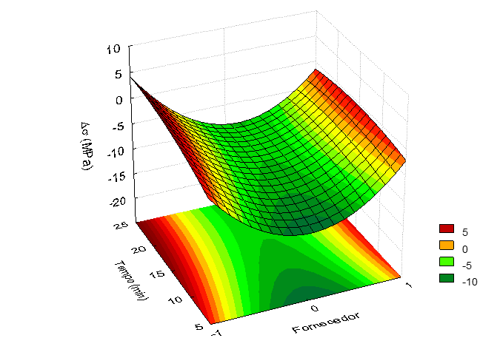
A
B
C
Fonte: Elaboração dos autores, 2018.
3.2 Porcelanato Técnico

A Figura 3 mostra, através da superfície de resposta, o resultado da variação da resistência mecânica à flexão com a temperatura e a composição química dos porcelanatos técnicos. Notou-se um incremento da resistência mecânica com o aumento da temperatura para todos os fornecedores.

Figura 3 – Gráfico da variação da resistência mecânica variando temperatura e fornecedor.
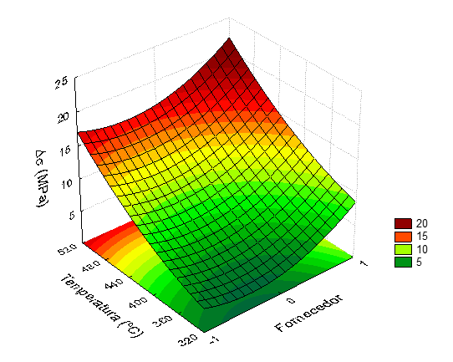
A
B
C
Fonte: Elaboração dos autores, 2018.
A Figura 4 mostra, através do gráfico de Pareto, o resultado da influência das variáveis no incremento de resistência mecânica à flexão. Percebeu-se que a temperatura e o fornecedor influenciaram significantemente no resultado final. Por outro lado, o tempo não influenciou a resistência mecânica do porcelanato técnico.

Figura 4 – Gráfico de Pareto.
Fonte: Elaboração dos autores, 2018.

4 CONSIDERAÇÕES FINAIS

Os resultados mostraram que o nitrato de potássio promoveu uma troca catiônica em porcelanatos fabricados em Santa Catarina, incrementando a resistência mecânica à flexão dos porcelanatos técnicos. Os maiores incrementos obtidos foram de ~19 MPa usando o porcelanato “C” a 480ºC, representando 37% de incremento. O processo de têmpera química em porcelanatos esmaltados não levou a um incremento de resistência mecânica, fato talvez provocado pela influência da maior porosidade nesta tipologia de revestimento cerâmico.
O planejamento de experimento mostrou que a temperatura e a composição química dos porcelanatos foram os fatores que influenciaram a resistência mecânica à flexão. Por outro lado, o tempo de tratamento químico não mostrou significância.

AGRADECIMENTOS

Os autores deste trabalho agradecem ao Instituto Federal de Santa Catarina (IFSC), à Pró-Reitoria de Pesquisa, Pós-Graduação e Inovação – PROPPI e ao Conselho Nacional de Desenvolvimento Científico e Tecnológico (CNPq) pelo apoio financeiro e pelas bolsas concedidas ao projeto.
REFERÊNCIAS

